**ПО ДРЕВНИМ СТОЛИЦАМ ВЕНГРИИ**

**ВДОЛЬ ДУНАЯ**

**7дн/6н**

**Заезды ежедневно кроме субботы и воскресенья**

**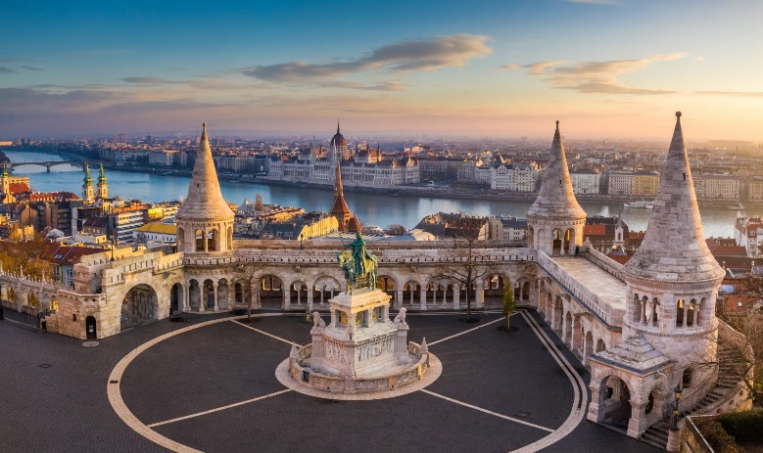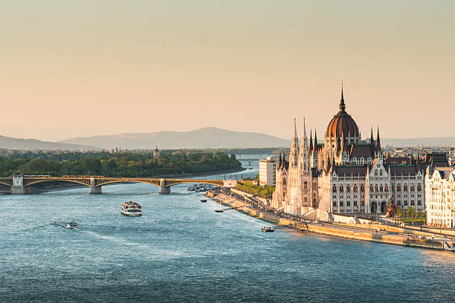  
В стоимость тура входит:**

- трансфер а/п Будапешт – отель – а/п Будапешт

- проживание и питание в выбранном отеле

- городской налог

- Обзорная экскурсия по Будапешту (пт или вс на выбор)

- Излучина Дуная с обедом и рыцарским турниром (суббота)

- Вечерняя прогулка на кораблике по Дунаю с бокалом шампанского (в любой день на выбор)

**Дополнительно оплачивается:**

- авиаперелет из Вашего города (если не выбрали тур с перелетом)

- виза

- медицинская страховка

- дополнительные экскурсии

**Классический Будапешт - обзорная экскурсия**

Начав экскурсию от Большой Синагоги, вы проедете по знаменитому бульвару Андраши (внесенного в Список всемирного наследия ЮНЕСКО ), любуясь особняками эпохи Неоклассицизма, а выйдя из автобуса на площади Героев, сможете внимательно рассмотреть скульптуры основных исторических деятелей страны, и узнаете краткую историю Венгрии. Затем прогуляетесь по парку около купальни Сечени, заглянете в сад замка Вайдахуняд и познакомитесь с загадочным Anonymus. Вернувшись обратно в автобус, вы

проедете мимо знаменитого ресторана Гундель, двигаясь дальше к самому величественному собору Будапешта – базилике Св. Иштвана. Переехав на противоположный берег, вы окунетесь в атмосферу старинной Буды, пройдёте по её мощёным улочкам , и с Рыбацкого Бастиона- визитной карточки столицы, перед вами откроется захватывающая дух панорама на Пештскую часть Будапешта - как- будто сошедшее с открытки здание Парламента, теряющийся в дымке пульсирующий мегаполис с бульварами и особняками, а также вы увидите прекрасные мосты через Дунай, которые словно руки, тянущиеся друг к другу, соединяют навечно две части города. Затем, прогуливаясь мимо церкви Пресвятой Богородицы, архитектурного шедевра в позднеготическом стиле, мимо магазинчиков, аптек и кондитерских, история возникновения которых уходит глубоко в века, мимо музеев и Резиденции Президента, наконец то увидите во всей своей мощи Королевский Дворец.

**Вечерняя прогулка на корабле по Дунаю**

Будапешт прекрасен в любое время дня и ночи, однако мы приглашаем вас именно на вечернюю речную прогулку. Виды набережных с воды невероятны, а в огнях ночной подсветки Будапешт напоминает город из сказки. Обо всех главных достопримечательностях вам расскажет аудиогид. На борту вас ждет небольшой сюрприз: бокал вина, шампанского или безалкогольный напиток.

**Экскурсия в Излучину Дуная с рыцарским турниром**

**(Esztergom- Visegrád- Szentendre)**

Немного не доходя до Будапешта, Дунай несколько раз меняет своё направление, изгибаясь по узкой долине Карпатского Бассейна. Именно эта область известна как Излучина Дуная. Это очень популярное экскурсионное направление, как для приезжих, так и для местного населения. Целая вереница маленьких городков вдоль излучины предлагает своим гостям удивительное сочетание истории, культуры и архитектуры. Во время экскурсии, вы погрузитесь в славное прошлое страны и узнаете много интересного, а также посетите бывшие исторические столицы.

В Эстергоме осмотрите Базилику - самый большой кафедральный католический храм в Венгрии, в крипте которого похоронены многие видные религиозные деятели страны. В Вышеграде - «Земном рае» , так называл в 13 веке город папский нунций, восхищенный красотой этих мест и великолепием замка короля Матьяша, вы увидите бывшую королевскую резиденцию и башню Соломона, в которой, по легенде, был заключен граф Влад Цепеш ( Дракула). Именно у подножия этой башни вы примете участие в театрализованном рыцарском турнире, а по окончании вас ждёт средневековое пиршество в ресторане с атмосферой эпохи ренессанса, под звуки лютни. Суп из косули, который вам подадут на глинянной посуде, знаменит далеко за пределами страны, а официанты, одетые в костюмы средневековья, нальют вино в настоящие чарки! Затем вы пройдете по старинным улочкам Сентендре - необычайно популярному туристическому центру, с его неповторимой атмосферой, историей и архитектурой. В конце XVII века, бежавшие от турецкого нашествия сербы, осели на правом берегу Дуная. Постепенно они перестроили поселение на свой лад в барочном средиземноморском стиле, возвели 6 православных храмов. Позднее, большая часть сербов вернулась на родину, оставив на память о себе неповторимый городок с узкими улочками, цветными барочными фасадами и черепичными крышами. В заключении , вы посетите знаменитый музей Марципанов, где непременно захотите их попробовать и купить на память изделия!